Femmes déplacement, retour et Re/intégration durable (femme et accès aux solutions durable)
La problématique de la femme, déplacement, retour et Re/intégration durable est une composante complexe qui rencontre l’Agenda du Rapporteur Spécial sur les droits des personnes déplacées dans leur propre pays.
Traumatisée, déplacée, violée, marie décapité en sa présence ou recruté dans les groupes armés, enfants perdus séparés soit attrapés par une balle, d’autres enlevés ou recruté dans les forces armés.
C’est la question de la condition de la femme surtout femme déplacée, femme rurale.
Si la dégradation de l’environnement et les catastrophes naturelles concernent la planète entière et tous ses habitants, elles n’affectent pas tout le monde de la même façon, ni avec la même intensité. Ce sont les femmes et les filles, en particulier celles qui vivent dans des conditions vulnérables et marginalisées, qui sont touchées de manière disproportionnée.
Nos études renseignent que les camps/Sites des personnes déplacées sont constitués de plus de 60% des femmes et 20% des enfants mineurs.
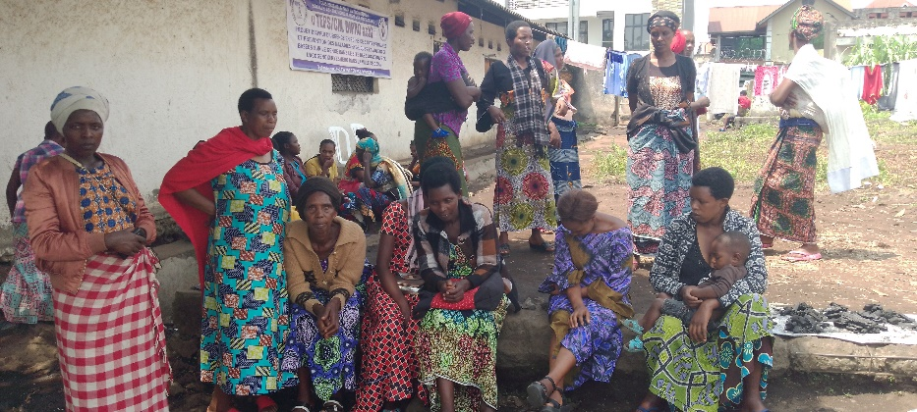
Photos Axel : Site IDIPs AKOGENOKI/Goma : femmes déplacées désemparées, fraichement arrivées
Cette femme forcée de se prostituer pour besoin de survie, exposée à l’exploitation et à la traite humaine.
Comment pour elle envisager un retour à la normale ? Comment peut – elle se ré/intégrer facilement et durablement ? Participe- t- elle aux processus de relèvement et de la résilience ? Comment peut – elle avoir accès à la terre et avoir un droit à la propriété et à l’habitat ?
Toutes ces questions, bien entendu, dans un contexte des traditions, mœurs et coutumes qui sont défavorables à la femme. 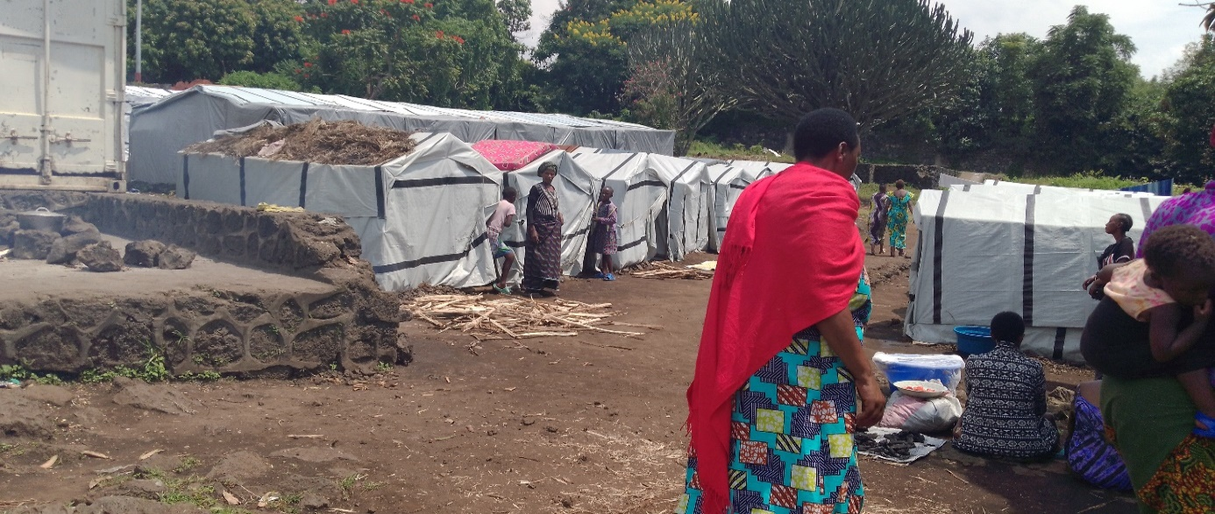
Photos Axel : site PDIs AKOGENOKI/Goma DRC
La peur du retour pour une femme dont le marie est décédé, craignant les menaces de sa vie et celle de ses enfants par les membres de la famille de son défunt marie dont les frères ont spoliés les biens et terres.
La peur du retour pour cette femme à son lieu de viol où l’auteur l’attend pour l’éliminer physiquement afin d’effacer les traces.
Bref, la peur de retour au lieu des mauvais souvenirs.
Pour cette femme si des mécanismes d’accompagnement et d’assistance juridique, voir un cadre juridique et administratif pouvant accompagner ce processus de reconstitution personnelle (retour/réintégration accès aux solutions durables), mais aussi d’un accompagnement pour le renforcement des capacités ne sont pas mis sur pied, pour elle, le déplacement signe la fin de ses rêves et ceux de ses enfants.
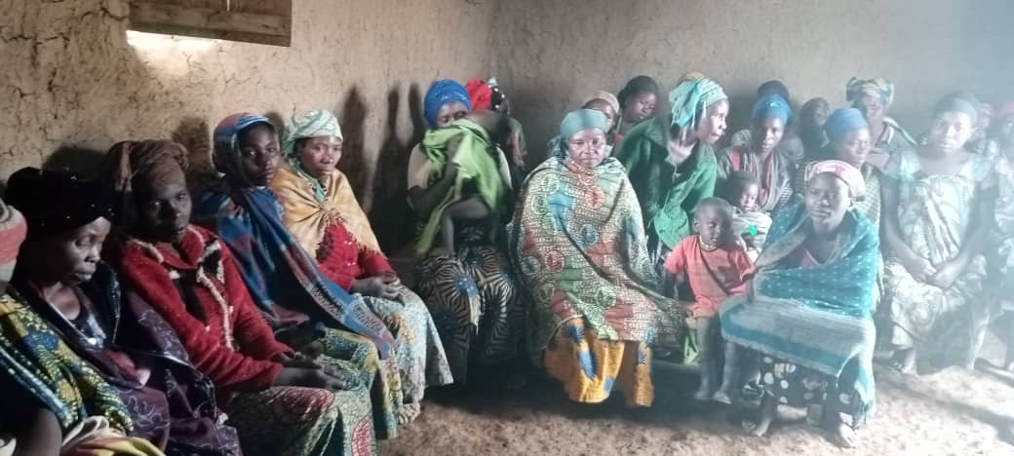
Photos Axel : focus groupe femmes déplacées, intentions et perspectives d’avenir(site de kanyati Masisi RDC)

Contexte spécifique de la République démocratique du Congo
L’Est de la RDC traverse une crise sans précèdent depuis plus d’une décennie, des vagues de déplacement successives, la persistance des certains camps des personnes déplacées de plus de 15 ans, parmi les personnes sans perspectives ni issues de sorti se trouvent les femmes, nos enquêtes d’intentions sur cette catégorie révèlent une majorité d’indétermination, souvent avec comme réponse en rapport à la question de savoir quelles seraient les options les meilleurs pour elles quant aux solutions durables afin de briser les cycles de déplacement ?
Toutefois, en approfondissant un peu sur les causes de cette attitude, il ressort plusieurs considérations, notamment :
- Accès à la terre habitat et droit à la propriété : le retour où l’intégration locale ne garantit pas forcement ce droit faute des moyens et défis des mœurs et coutumes.
- Sécurité personnelle : Femmes violée ou en contradiction avec la belle famille se sentiraient mal venues en cas de retour dans le village d’origine où les bourreaux leurs attendent.
- Réadaptation et changement de mode de vie : La réadaptation ou le changement de mode de vie pour les femmes en provenance du monde rural pose souvent problème à cause des considérations culturelles et des aperçues. Ex : l’autonomisation de la femme est mal perçue ; elle-même la femme rurale, elle a été éduquée de façon a n’est plus envisager la vie sans mari.
Suggestions
- Le cadre légal de protection existant en matière de droits des personnes déplacées, en genre et inclusion devrait être largement diffusé et sensibilisé non seulement aux autorités à tous les niveaux, mais aussi à la personne concernée (femme déplacée) elle-même qui doit connaitre ses droits et savoir les défendre.
- Des appuis aux institutions ou structures pouvant contribuer au changement des mentalités devrait être envisagés
- Les programmes d’assistance humanitaire et de développement devraient aussi intégrés le renforcement des capacités intellectuelles, mentales et financières de la femme déplacée dans un processus de la reconstitution mentale, sociale et culturelle.
- Les initiatives de facilitations à l’accès à la terre, propriété et habitat devrait être aussi envisagé, il s’agit spécifiquement des projets pouvant renforcer les capacités de la femme à avoir accès à la terre et un habitat non en le leur attribuant mais leur apprendre premièrement comment posséder en leur faisant comprendre qu’elles ont les mêmes droits et capacités que l’homme.
- Des programmes ayant pour but l’autonomisation de la femme
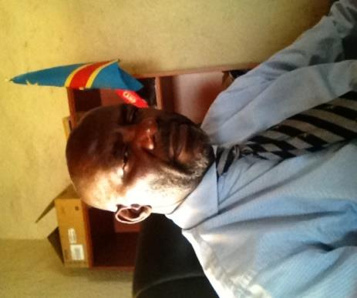 Axel ZANGIO KANZ
Coordonnateur d’administration
des sites/Camps des personnes déplacées
République démocratique du Congo
Province du Nord – Kivu
CNR (commission Nationale pour les réfugies)
Email : axelzangio@gmail.com
Extrait d’une étude en cours : ‘’Condition de la femme déplacée, accès aux solutions durables en province du Nord KIVU DRC.’’

